Министерство образования Республики Беларусь

Учреждение образования

«Брестский государственный технический университет»

Кафедра ИИТ

**Лабораторная работа №5**

По дисциплине: «Современные платформы программирования»

Выполнила:

Студентка 3 курса

Группы ПО-6

Юсковец М.А.

Проверил:

Монтик Н.С.

Брест, 2023

**Цель работы:** освоить приемы разработки оконных клиент-серверных приложений на Java с использованием сокетов.

Ход работы:

**Задание:**

Вариант 25

Игра «Быки и коровы» Первый игрок задумывает четырехзначное число, так чтобы все цифры числа были разные. Цель второго игрока – отгадать это число. Каждый ход, отгадывающий называет число, тоже четырехзначное и с разными цифрами. Если цифра из называемого числа есть в отгадываемом числе, то эта ситуация называется корова. Если цифра из называемого числа есть в отгадываемом числе и стоит на том же месте, то эта ситуация называется бык. Информация о количестве быков и коров открытая. Дается фиксированное количество попыток. Например, для загаданного числа 0475 называемое число 0251 содержит 1 быка и 1 корову.

Текст программы:

**Server:**

Main.java

package com.example.spp_lab5_server;  
  
import java.io.IOException;  
import java.net.ServerSocket;  
  
public class Main {  
 public static void main(String[] args) throws IOException {  
 ServerSocket serverSocket = new ServerSocket(8080);  
 new GameHandler(new PlayerThread(serverSocket.accept()), new PlayerThread(serverSocket.accept())).start();  
 System.*out*.println("i am here");  
 }  
}

MessageListener.java

package com.example.spp_lab5_server;  
  
public interface MessageListener {  
 void processMessage(String message);  
}

GameHandler.java

package com.example.spp_lab5_server;  
  
import java.util.Random;  
  
public class GameHandler implements MessageListener {  
  
 private PlayerThread numberGuesser;  
 private PlayerThread numberPicker;  
 private static final int maxGuessCount = 10;  
 private short guessCount;  
 private String number;  
  
 public GameHandler(PlayerThread firstPlayer, PlayerThread secondPlayer) {  
 firstPlayer.setMessageListener(this);  
 secondPlayer.setMessageListener(this);  
 boolean isFirstPlayerGuesser = new Random().nextBoolean();  
 numberGuesser = isFirstPlayerGuesser ? firstPlayer : secondPlayer;  
 numberPicker = isFirstPlayerGuesser ? secondPlayer : firstPlayer;  
 }  
  
 public void start() {  
 numberGuesser.start();  
 numberPicker.start();  
 numberPicker.sendMessage("Выберите число");  
 }  
  
 private void restartGame() {  
 guessCount = 0;  
 number = null;  
 PlayerThread numberGuesserTmp = numberGuesser;  
 numberGuesser = numberPicker;  
 numberPicker = numberGuesserTmp;  
 numberPicker.sendMessage("Выберите число");  
 }  
  
 @Override  
 public void processMessage(String message) {  
 if (number == null) {  
 number = message;  
 numberGuesser.sendMessage("Угадайте число");  
 return;  
 }  
  
 if (++guessCount == *maxGuessCount* && !message.equals(number)) {  
 numberGuesser.sendMessage("Проигрыш");  
 numberPicker.sendMessage("Противник проиграл");  
 restartGame();  
 return;  
 }  
  
 if (message.equals(number)) {  
 numberGuesser.sendMessage("Победа");  
 numberPicker.sendMessage("Проивник победил");  
 restartGame();  
 return;  
 }  
  
 int bullCount = 0;  
 int cowCount = 0;  
  
 for (int i = 0; i < message.length(); i++) {  
 if (number.charAt(i) == message.charAt(i)) {  
 bullCount++;  
 }  
 else if (number.contains(Character.toString(message.charAt(i)))) {  
 cowCount++;  
 }  
 }  
  
 String messageToSend = "Попытка " + guessCount + ". Быки: " + bullCount + ". Коровы: " + cowCount;  
 numberGuesser.sendMessage(messageToSend);  
 numberPicker.sendMessage(messageToSend);  
 }  
}

PlayerThread.java

package com.example.spp_lab5_server;  
  
import java.io.*;  
import java.net.Socket;  
  
public class PlayerThread extends Thread {  
  
 private final BufferedReader reader;  
 private final BufferedWriter writer;  
 private MessageListener messageListener;  
  
 public PlayerThread(Socket socket) throws IOException {  
 reader = new BufferedReader(new InputStreamReader(socket.getInputStream()));  
 writer = new BufferedWriter(new OutputStreamWriter(socket.getOutputStream()));  
 }  
  
 public void setMessageListener(MessageListener messageListener) {  
 this.messageListener = messageListener;  
 }  
  
 @Override  
 public void run() {  
 try {  
 while (true) {  
 messageListener.processMessage(reader.readLine());  
 }  
 } catch (IOException ignored) {}  
 }  
  
 public void sendMessage(String message) {  
 try {  
 writer.write(message + "\n");  
 writer.flush();  
 } catch (IOException ignored) {}  
 }  
}

**Client:**

GameApplication.java

package com.example.spp_lab5_client;  
  
import javafx.application.Application;  
import javafx.fxml.FXMLLoader;  
import javafx.scene.Scene;  
import javafx.stage.Stage;  
  
import java.io.IOException;  
  
public class GameApplication extends Application {  
 @Override  
 public void start(Stage stage) throws IOException {  
 FXMLLoader fxmlLoader = new FXMLLoader(GameApplication.class.getResource("game-view.fxml"));  
 Scene scene = new Scene(fxmlLoader.load(), 300, 150);  
 stage.setTitle("Быки и коровы");  
 stage.setScene(scene);  
 stage.show();  
 }  
  
 public static void main(String[] args) {  
 *launch*();  
 }  
}

GameController.java

package com.example.spp_lab5_client;  
  
import javafx.application.Platform;  
import javafx.fxml.FXML;  
import javafx.scene.control.Button;  
import javafx.scene.control.Label;  
import javafx.scene.control.TextField;  
  
import java.io.*;  
import java.net.Socket;  
import java.util.HashSet;  
import java.util.List;  
  
public class GameController {  
 @FXML  
 private Label result;  
 @FXML  
 private Label command;  
 @FXML  
 private TextField numberInput;  
 @FXML  
 private Button enterButton;  
  
 private BufferedWriter writer;  
 private boolean isGuesser;  
  
 public GameController() {  
 new Thread(() -> {  
 try {  
 Socket socket = new Socket("localhost", 8080);  
 BufferedReader reader = new BufferedReader(new InputStreamReader(socket.getInputStream()));  
 writer = new BufferedWriter(new OutputStreamWriter(socket.getOutputStream()));  
  
 while (true) {  
 String str = reader.readLine();  
  
 if (str.equals("Угадайте число")) {  
 isGuesser = true;  
 }  
  
 if (str.equals("Выберите число") || str.equals("Угадайте число")) {  
 Platform.*runLater*(() -> command.setText(str));  
 Platform.*runLater*(() -> enterButton.setDisable(false));  
 continue;  
 }  
  
 Platform.*runLater*(() -> result.setText(str));  
  
 if (!str.startsWith("Попытка")) {  
 Thread.*sleep*(5000);  
 isGuesser = false;  
 Platform.*runLater*(() -> result.setText(""));  
 }  
 }  
 } catch (IOException | InterruptedException ignored) { }  
 }).start();  
 }  
  
 @FXML  
 protected void onClick() throws IOException {  
 List<Character> characters = numberInput.getText().chars().mapToObj(character -> (char) character).toList();  
 if (characters.size() != 4 || new HashSet<>(characters).size() != 4 || !characters.stream().allMatch(Character::*isDigit*)) {  
 command.setText("Неверный ввод. Попробуйте еще раз");  
 return;  
 }  
  
 writer.write(numberInput.getText() + "\n");  
 writer.flush();  
  
 if (!isGuesser) {  
 command.setText("");  
 enterButton.setDisable(true);  
 return;  
 }  
  
 command.setText("Угадайте число");  
 }  
}

Результат программы:

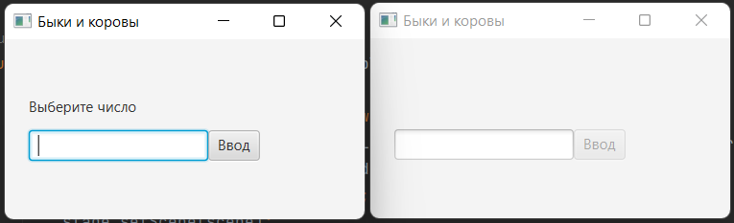

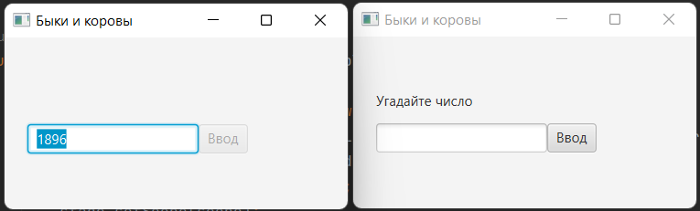

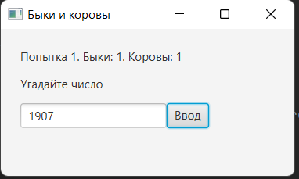

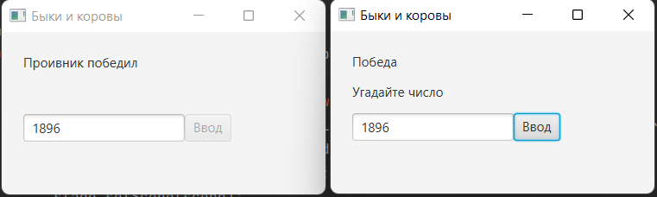

**Вывод:** освоили приемы разработки оконных клиент-серверных приложений на Java с использованием сокетов.